重汽（济南）轻卡有限公司
灯检线设备项目

招

标

书

招 标 人：重汽（济南）轻卡有限公司
2024年1月

目录
第一部分 投标人须知前附表 3
第二部分 投标人须知 7
第三部分 投标文件编制 13
第四部分 技术标书 16
第五部分 设备采购合同 35
第六部分 投标文件附件 48

- 投标须知前附表

本部分是对“投标须知”正文的具体补充和修改，如有不一致，以“前附表”为准。
序号 | 编 列 内 容
1.项目说明
1.1 | 项目名称：灯检线设备项目
 | 采购形式编号：CGZX2023100279
1.2 | 招标内容：采购1套板链式灯廊检测线设备
 | 招标形式：公开招标
1.3 | 招标人名称：重汽（济南）轻卡有限公司  招标人地址：山东省济南市章丘区圣井街道潘王路东园区十一号路北  商务联系人：喻新  电话：17398245138  邮箱：qkbyuxin@sinotruk.com  技术联系人：吴忠鹏  电话：15033759153  邮箱：wuzhongpeng@sinotruk.com
1.4 | 资金来源：企业自筹，已落实。
1.5 | 报价：如需要，由投标人自行勘察现场，进行合理报价。投标总报价应包括表面处理费用、运杂费（包括现场卸车费）、设计、制造、安装、调试（含现场调试）、调试板料费，样件生产及包装运输费、验收、技术及售后服务费、技术资料费、备品备件费、随机资料、保险、税费、运杂、安装调试、与其他专业配合及可预见的风险以及其它不可预见等全部费。  报价货币：人民币（应同时报含税价和不含税价，写明税率）。  投标限价：80万（含税），超过投标限价无法投标。
1.6 | 投标人条件：  1.拟标投人必须是在中华人民共和国境内注册的独立法人机构，具有独立承担民事责任能力；注册资金不少于500万人民币（或等值其他货币）；公司成立三年以上（以营业执照成立日期到开标当日满三年为准），且经营范围满足招标人需求；并在人员、设备、资金等方面具有承担本项目的能力；  2.拟投标人应提供营业执照副本原件和扫描件（需盖章）；  3.拟投标人应提供法定代表人资格证明文件；  4.拟投标人在“国家企业信用信息公示系统”、“中国执行信息公开网”、“信用中国”、“天眼查”“裁判文书网”等信息平台中，无行政处罚及失信记录等信息；  5.拟投标人不存在严重违规或被列入招标人“黑名单”的声明；  6.拟投标人2020年1月1日至今经会计师事务所审计且出具无保留意见的财务审计报告，并加盖公章，包括但不限于报告页、经审计的资产负债表、利润表、现金流量表及报表附注（如投标人公司没有经审计的财务报告，可提供加盖公章的近三年财务报表，包括但不限于资产负债表、利润表、现金流量表）；  7.拟投标人2020年1月1日至今，有与本次招标内容相同或类似项目业绩，且近2年内无因服务不当而造成重大事故；  8.拟投标人近三年内在经营活动中无与本项目有关的违法及重大违规情况；  9.拟投标人须认可招标人的工作指令，包括节、假日能正常开展工作的要求；  10.拟投标人最近半年纳税正常；  11.拟投标人信用证明材料（征信报告）未显示异常；  12.拟投标人的直接或间接股东、法定代表人、董事、监事、高管非重汽员工及其亲属；  13.如为代理商投标，需获得生产厂家正式授权，提供授权书原件，保证提供原厂售后服务并提供原厂售后服务承诺书原件（包括所代理品牌针对项目的唯一授权书）；  14.本项目不接受联合体投标，拟投标人必须是最终投标单位和签订合同单位；  15.与招标人存在利害关系可能影响招标公正性的法人、其他组织或者个人，不得参加投标。
2.招标文件的答疑、澄清、修改、应标及投标报名
2.1 | 发标时间：2024年1月13日；
 | 发标方式：中国重汽官网、山东省阳光采购服务平台、中国招标投标公共服务平台等公开媒体公布。
如果投标人对招标文件商务部分、技术部分有疑问，请各投标人在本答疑环节提出。
提交疑问时间：2024年5月5日12:00前；
提交疑问方式：将答疑问题以word文件格式发送至联系人邮件内，并电话联系工作人员查收，邮件名格式为：XXX公司（五个字以内公司简称）XX项目答疑文件。
同时必须在邮件中以文字方式提供投标人全称、投标授权人姓名、联系方式（固定电话、手机、电子邮箱），并提供附件2法定代表人授权委托书。
2.2 | 领取答疑、澄清和修改文件时间：2024年5月6日17:00前；  答疑、澄清和修改文件方式：招标人将以电子邮件的方式将招标文件的答疑澄清文件发送至答疑文件提交时登记的电子邮箱。
2.3 | 报名方式：拟投标人根据招标人在中国重汽官网等公开媒体上发布的招标信息，在“中国重汽e采通”平台报名。按照中国重汽e采通“SRM非生产供应商注册手册”（附件15）进行注册，注册完毕后按照“SRM系统供应商用户手册（附件16）”，登录重汽e采通平台后进入“供应商应标”，选择对应的项目，点击“应标”后按照招标文件第三部分投标文件组成资格证明文件中的1.1-1.13准备资料并上传，资质审查通过即为报名成功；公示期间请尽快报名。
应标截止时间：2024年5月6日17时00分00秒
注：请务必在应标截止时间前完成注册及应标操作，注册审核需2-4日，应标截止时间精确到秒，逾期将无法应标。请自行掌握时间，避免无法应标。
3.投标文件的组成、编制及投递
3.1 | 本项目投标文件分为纸质版投标文件和电子版投标文件（电子版为纸质盖章版的扫描件），均由《投标文件（资质标）》、《投标文件（技术标）》、《投标文件（商务标）》（开标一览表）文件组成，共计3个文件。  《投标文件（资质标）》一个文件（里面是全部资质投标书），投标文件（技术标）》一个文件（里面是全部技术投标书），《投标文件（商务标）》（开标一览表）一个文件（里面是全部商务投标书），具体组成等详细要求见招标文件第三部分投标文件编制第三条。  注意不按此要求提供投标文件的，投标文件做无效标处理。
3.2 | 投标方式：在中国重汽e采通平台应标成功后，进入“供应商投标”环节，投递盖章扫描版电子标书（包含资质标书、技术标书、商务标书），若逾期未在中国重汽e采通平台上传电子标书，即便递交了纸版投标文件，一律视为无效投标。  纸质版投标文件的份数要求为一式三份，正本一份，副本二份，资质投标书、技术投标书及商务投标书的同类文件封装在一个包封里，包封表面按照附件13标注文件信息；共计三个包封。  如选择到场参与开标，自行携带纸质投标文件于开标前至开标地点即可。  如选择线上参与开标，纸质投标文件需在开标日前两天，邮寄到指定地址。  邮寄地址：山东省济南市章丘市圣井镇潘王路东园区十一号路北  联系人及联系方式：喻新/17398245138
3.3 | 纸质版投标文件和电子版投标文件必须保证内容一致；如确实存在不一致的，以电子标书为准，同时要求投标人对纸版标书做出修正。
3.4 | 投标文件的装订：投标人必须将投标文件按照资质标文件1册、技术标文件1册、商务标文件1册分别进行胶装，各自不允许超过两册。  技术标书和商务标书不单独装订的，投标文件做无效标处理。
3.5 | 投标文件递交截止时间：2024年5月8日上午9:00:00（北京时间）  注：请务必在投标文件递交截止时间前完成投标操作，截止时间精确到秒，逾期将无法投标。请自行掌握时间，避免无法投标。
3.6 | 投标文件有效期：自开标之日起90个日历日。
4.投标保证金及投标有效期
4.1 | 投标保证金的缴纳形式：电汇或网银
4.2 | 投标保证金的缴纳形式：电汇或网银  Ⅰ.境内投标单位缴纳投标保证金信息：  投标保证金的金额：人民币10000元  开户名称：重汽（济南）轻卡有限公司  开户银行：中国银行股份有限公司济南分行  银行帐号：235142245067  开户行行号：1044 5103 9687  投标保证金应从投标人基本账户转出至上述账户并到账，否则视为无效投标。  Ⅱ.转账附言：公司名称+项目名称+投标保证金（方便后期核对退款）  保证金缴纳截止时间：2024年5月6日17：00前（同应标截止时间）  供应商应充分考虑银行信息交换时间，由此带来的保证金不能按时到帐的责任由供应商自行承担。
4.3 | 保证金缴纳截止时间：2024年5月6日17：00前（同应标截止时间）  供应商应充分考虑银行信息交换时间，由此带来的保证金不能按时到帐的责任由供应商自行承担。
4.4 | 对于没有中标的投标人，投标保证金将于招标人内部完成中标人评审并确认最终中标人后在60工作日内予以原路返还（无息）；对于中标方，投标保证金将在签订合同后60个工作日内原路返还（无息）。
5.开评标
5.1 | 开标时间：2024年5月8日9:30:00。  开标地点：济南市章丘区潘王路东园区是一号路北，济南轻卡制造公司。
5.2 | 评标方法：资质标审核→唱标→技术标评审→商务标评审。技术标入围后，原则上选取合理最低价中标。具体详见“第二部分投标须知第六条：评标原则”。
6.合同签订
6.1 | 见第二部分投标须知第七条。
7.交货期及付款方式
7.1 | 交货期：  自接到中标通知书之日起，45个日历日之内交货至供货地点  投标人应当随标书提供详细的工期计划。  如果因投标方原因不能在规定周期内交付,投标方需承担相应的商务责任。
7.2 | 交货方式：交钥匙方式；  交货地点：济南市章丘区潘王路东园区十一号路北，济南轻卡制造公司。
7.3 | 质保期：自设备验收文件最终签署之日起1年。（投标人可在满足上述最短质保期基础上竞报）
7.4 | 付款方式：半年期商业汇票（包括银行承兑汇票和商业承兑汇票）：  A.设备全部到货无质量问题，预验收合格后，中标人提交金额为合同价款30%的收据并提供合同价款30%的增值税专用发票（含复印件二份），经招标人依照财务制度审核无误后支付；  B.设备终验收合格后，中标人提交金额为合同价款60%的收据并提供合同价款70%的增值税专用发票（含复印件二份），经招标人依照财务制度审核无误后支付；  C.合同总价款的10%作为本合同约定设备的质量保证金，质量保证金在质量保证期内不计利息。待每套合同设备质量保证期满，中标人向招标人提交金额为合同价款10%的收据（正本一份，复印件二份）及设备使用单位的使用情况说明，经招标人依照财务制度审核无误后30日支付。如有质量问题，质量保证金予以相应扣除。
7.5 | 增值税专用发票开票信息：  名称：重汽（济南）轻卡有限公司  地址：山东省济南市章丘区圣井街道潘王路西  纳税人识别号：91370181MA3TFTFB5W  开户行：中国银行股份有限公司济南分行  账号：235142245067  电话：0531-58068611
8.其它
8.1 | 投标内容的分解报价、设计图纸等招标人所需要的各类资料，招标人为推进项目招标定标流程时需要上述资料的，中标人应及时无偿提供。  设备的安装说明（图纸）、操作手册、使用说明、维修指南、服务手册等招标人所需要的、与执行本合同有关的各类资料，中标人提交时须做好备份（复印件或电子扫描件），招标人资料归档后若另需要上述资料，中标人应及时无偿提供。
8.2 | 中标人负责为招标人免费培训操作及维修人员，培训内容包括：基本原理、操作使用、安全操作注意事项以及维修保养等内容，直至达到买方使用需求。
8.3 | 中标人应在合同签订后5日内编制完成项目计划和项目组织机构并盖章发给招标方。

第二部分 投标须知

一、项目名称
项目名称：见《投标须知前附表》。
- 招标内容及形式
见《投标须知前附表》。
对于本项目需着重介绍的注意事项已经通过以下带颜色文档进行标记。
具体要求详见《技术标书》。
- 交货及付款
交货期、交货地点、交货方式、付款方式及比例见《投标须知前附表》第7条。

四、投标说明

1.报名方式
投标人根据招标人在中国重汽官网等公开媒体上发布的招标信息，在“中国重汽e采通”平台报名。按照中国重汽e采通“SRM非生产供应商注册手册（附件15）”进行注册，注册完毕后按照“SRM系统供应商用户手册（附件16）”登录系统，进入“供应商应标”，选择对应的项目，点击“应标”后按照招标文件第三部分投标文件组成资格证明文件中的1.1-1.12准备资料并上传，资质审查通过即为报名成功，公示期间请尽快报名。
投标保证金缴纳的时候，务必备注所投标的项目名称。
不按要求报名的，或因未提供相关信息导致后期无法退回保证金的，需投标人承担责任。
- 投标条件
对于中国境内投标人，投标条件详见招标文件“第一部分投标须知前附表1.6”。

3.报价
3.1本次招投标为公开招标；评标流程以及规则详见本部分第六条评标原则。
投标人自行勘察现场，进行合理报价。投标总报价应包括表面处理费用、运杂费（包括现场卸车费）、设计、制造、安装、调试（含现场调试）、调试板料费，样件生产及包装运输费、验收、技术及售后服务费、技术资料费、备品备件费、随机资料、保险、税费、运杂、安装调试、与其他专业配合及可预见的风险以及其它不可预见等全部费用。
3.2所有设备的报价货币单位为： 元【人民币（应同时报含税价和不含税价并写明税率）】。

4.设备要求：
4.1投标设备技术参数和总体要求按《技术标书》执行；
4.2设备制造完毕经出厂检验合格后方能发货；
4.3设备包装按国家或部颁标准执行；
4.4设备交货要求直接发货至合同指定地点，否则买方有权拒绝接受货物；
4.5投标企业按技术规范书提报设备详细技术资料；
4.6设备所安装的操作系统及系统开发的软件均为正版，投标人是系统软件的所有权人或已获知识产权所有权人的正式授权，对该系统软件拥有合法的知识产权或具有合法的来源，在有关知识产权中不存在任何侵犯第三方的权益；
4.7设备设施颜色严格执行我公司企业标准《设备设施颜色标识》（Q/ZZ30070
—2020）要求执行，标准中未规定的按设备生产商或生产国国家标准制造。

5.其他要求
包装、运输、检验、交付、安装、调试、培训、结算、质保及售后服务等，按《技术标书》要求，在标书中列示说明，最终以合同约定为准。

6.询标
凡对本次招标提出的询问，均以招标人的书面答复为准。

五、议程安排

1.发标时间
见《投标须知前附表》2.1。

2.发标方式
中国重汽官网、山东省阳光采购服务平台、中国招标投标公共服务平台等公开媒体公布。

3.答疑
见《投标须知前附表》第二条，逾期不受理。

4.投标报名
4.1投标人在报名参与本项目的同时，应提供项目投标保证金。投标保证金应在规定的时间前将投标保证金从投标人单位基本帐户转出并到账，否则按否决投标处理；未按规定提交保证金的投标人，其投标文件按否决投标处理。（保证金具体金额及缴纳截止时间见《投标须知前附表》4.2和4.3）。
4.2招标人银行账户信息如下：见《投标须知前附表》4.2。
转账附言：公司名称+项目名称+投标保证金；
对于没有中标的投标人，投标保证金将于招标人内部完成中标人评审并确认最终中标人后在30工作日内予以原路返还（无息）；对于中标方，投标保证金将在签订合同后30个工作日内原路返还（无息）；
4.3说明
4.3.1 投标人在向招标人出示《投标保证金缴纳凭证》后方可进行投标；
4.3.2 发生以下情况时，招标人有权没收保证金：
4.3.2.1 截至开标前3天，投标人无正当理由且未以书面形式递交说明而在投标截止日不来投标的；
4.3.2.2 投标人递送投标文件后，无正当理由放弃投标的；
4.3.2.3供应商在提交响应文件截止时间后撤回响应文件的
4.3.2.4若为视频开标，招标过程中澄清函等资料原件未按要求提交的；
4.3.2.5除因不可抗力或谈判文件、询价通知书认可的情形以外，成交供应商不与采购人签订合同的；
4.3.2.6供应商在响应文件中提供虚假材料的；
4.3.2.7供应商与采购人、其他供应商或者采购代理机构恶意串通、围标、陪标的；
4.3.2.8供应商有违约违规行为或被投诉、举报的，在调查处理期间，保证金暂不退还，待调查处理结束后按有关规定处理；
4.3.2.9采购文件规定的其他情形。
4.4投标报名截止时间
报名方式：见《投标须知前附表》2.3。
报名提交资料：均为盖章电子扫描版，用“公司名称+文件名称”命名。
- 如果是授权委托人投标，要提交营业执照副本、法人授权委托书（含法人及授权人身份信息证明、授权代表联系方式）。
- 如果是法人参加投标，要提交营业执照副本、法人代表证明文件。
- 如果是代理商投标，除上述a)b)中要求的资料，要另外携带生产商的授权书、原厂售后服务承诺书。

5.开标时间
见《投标须知前附表》5.1，若有变动另行通知。

6.开标方式
满足国务院、政府及招标人公司最新防疫政策要求，原则上来现场参与开标。
其他情况请选择视频参与开标，视频链接会在报名结束后统一通知。

六、评价原则

1.评标
本次招标采用合理最低价中标。本着公平、公正、公开的原则，选择合理最低价确定中标人，对未中标单位不做任何解释。
评标流程：
投标文件包含《投标文件（资质标）》、《投标文件（技术标）》、《投标文件（商务标）》（开标一览表），共计三个文件。
- 应标资格审查：在“中国重汽e采通”应标报名时，按照第三部分第三条投标文件组成资格证明文件中的1.1-1.12准备资料，上传完毕后，等待审核；
- 通过应标资格审查的单位进入投标环节，按照“SRM系统供应商用户手册（附件16）”，在重汽e采通平台投递电子标书（包含资质标、技术标、商务标）；没有通过应标资质审查的单位不能进入投标环节；
- 资质标评审：资质标审核通过的单位，可以进入公开唱标环节；
- 公开唱标：公示资质标入围单位的开标价格及商务条款响应情况；
- 技术标评审：技术标评标专家组，通过重汽e采通，对各投标人的《投标文件（技术标）》进行综合评审；评审期间产生的技术澄清均由投标人在重汽e采通平台内完成提交；评审合格的单位进入商务标评审环节，评审不合格的单位被淘汰；具体技术标评分标准见附件14；
- 商务标评审：商务条款相应确认→价格澄清→商务标评审；评审期间产生的商务价格澄清均由投标人在重汽e采通平台限时内完成提交；
注意：投标人均需要自带笔记本电脑在重汽e采通进行自主投标和提交澄清函；投标和提交澄清函均有时间限制，超时未提交的按无效处理。
- 中标人确定：技术标入围后，原则上合理最低价中标。
本项目只产生一个中标人。中标人签订合同前须进行最终审查。最终审查的对象是投标项目的中标候选人。最终审查的内容是对中标候选人的经营状况、服务质量、资格、信誉以及招标人认为有必要了解的其它问题作进一步的考查及后审。最终审查的方式，根据需要采取问询或实地查证等方式。如审查结果不符合成交条件的，则本次评标作废或变更意向中标人。

七、合同签订
1.招标人根据评标工作小组的评标结果确定中标人，在重汽e采通平台公布中标结果，并发送中标通知。
2.中标人应该在中标通知书规定的时间、地点与招标人签订采购合同，否则按照开标后撤回投标处理。
3.中标人应当按照合同约定的履约责任，在保证质量的前提下完成中标项目，不得将中标项目转包或分包给他人，否则视为违约，招标人有权解除合同。
4.中标人由于履行义务的能力或信用有严重缺陷，招标人有权取消其中标资格，招标人将从中标候选单位中依序重新确定中标人，或重新组织招标；
5.合同以双方最终签署的版本为准。

八、废标及终止招标
1.投标人有下列情形之一，其投标将被视为废标，招标人将严格按照《中华人民共和国招标投标法》及相关法律、法规及规章制度的规定行使权利。投标人给招标人造成损失的，招标人有索赔的权利，投标人应予以赔偿。
（1）投标人提供的有关资格、资质证明文件不合格、不真实或提供虚假投标材料；
（2）投标人在报价有效期内撤回投标；
（3）在整个评标过程中，投标人有企图影响评标结果公正性的任何活动；
（4）投标人以任何方式诋毁其他投标人；
（5）投标人串通投标；
（6）投标人被举报、检举，并经招标人查实无误的；
（7）以他人名义投标或者以其他方式弄虚作假，骗取中标的；
（8）投标人负责人为同一人或者存在控股、管理关系的不同单位；
（9）有效投标不足三家；
（10）未按要求填报商务报价资料，对招标开展造成较大影响；
（11）未按照招标人规定的时间内在中国重汽e采通完成投标的；
（12）不同投标人的投标文件异常一致；
（13）投标报价呈规律性差异的；
（14）投标人报价均超过采购预算的；
（15）法律、法规规定的其他情况。
2.出现下列情形之一，招标人有权否决所有投标人的投标，并终止招标。
（1）符合条件的投标人或者对招标文件做实质响应的投标人不足三家的；
（2）出现影响采购公正的违法、违规行为的；
（3）评标委员会经评审，认为所有投标都不符合招标文件要求的；
（4）因重大变故，采购任务取消的；
（5）投标人承诺同意由于招标人公司政策变化引起的随时终止项目的要求并承担由此带来的一切损失；
（6）招标人认为其他应终止招标的情形。
3.中标人瑕疵滞后发现的处理原则：无论基于何种原因，各项本应作为拒绝处理的情形，即便未被及时发现或中标人隐瞒真实情况，而使该中标人通过了资格审核、初评、现场复审、终评或其他所有相关程序，包括已发布中标通知或已签订合同的情形，招标人均有权拒绝或取消中标人资格，一旦中标人被拒绝或该中标人此前的评议结果被取消，相关的一切损失均由该中标人承担。

九、本次招标最终解释权归重汽（济南）轻卡有限公司。

第三部分 投标文件编制

一、投标文件的编制
1.投标人应认真阅读招标文件的所有内容，按招标文件的要求提供投标文件，并保证提供的全部资料的真实性，以使其投标对招标文件作出实质性响应，否则，其投标将被拒绝。
2.投标文件和与投标有关的所有文件均应使用中文。
3.除投标文件的技术规格中另有规定外，投标文件中所使用的计量单位应为中华人民共和国法定计量单位。

二、投标文件资料
1.投标人所投标设备详细技术资料清单，在标书中列示说明；
2.投标人完整的技术支持与售后服务实施方案，在标书中列示说明，包含但不限于以下内容：
A、除享受由本品牌生产厂家提供的正规的全球或全国联保三包服务之外，还能获得由本品牌生产厂家或经销商提供的何种免费支持、免费服务或其他对招标人有利的服务项目。
B、售后服务机构或网点（名称、地址、联系人、电话）。
C、针对本项目的技术服务团队情况（人员数量、姓名、电话、专业资质等）。
D、日常维护保养及故障排除措施保证。
3.投标人关于包装、运输、检验、交付、安装、调试、培训等方案，均需在投标文件中列示说明。

三、投标文件的组成
本项目投标文件分为纸质版投标文件和电子版投标文件，均由《投标文件（资质标）》、《投标文件（技术标）》、《投标文件（商务标）》（开标一览表）文件组成，共计3个文件。
投标文件的份数要求及投递方式，见《投标须知前附表》第3条。
详见附件格式1—13，其余未尽事宜请按各单位习惯制定即可。
1.《投标文件（资质标）》包括：
1.1营业执照副本复印件（需加盖公章）；
1.2投标函（附件1）；
1.3法定代表人授权书（附件2）；法定代表人参加投标的，提供法人身份证明文件即可；被授权人参加投标的，需提供法定代表人授权委托书（含法人身份证和被授权人身份证正反面复印件）和被授权人近6个月及以上社保缴纳证明；
1.4经会计师事务所审计且出具无保留意见的近三年的财务审计报告，并加盖公章，包括但不限于报告页、经审计的资产负债表、利润表、现金流量表及报表附注，（如投标人公司没有经审计的财务报告，可提供加盖公章的近三年财务报表，包括但不限于资产负债表、利润表、现金流量表）。必须连续，同时填写投标人基本情况及资产情况汇总表（附件3）；
1.5近三年内在经营活动中无与本项目有关的违法及重大违规行为的声明；
1.6投标人在国家企业信用信息公示系统中无与本项目有关的行政处罚、经营异常和失信信息的声明；
1.7企业对外担保说明（写投标人对外有无对外担保和质押业务，需加盖公章）；
1.8企业信用证明材料（征信报告）；
1.9代理商投标要携带生产商的授权书、原厂售后服务承诺书，根据实际情况提供即可，无格式限制；
1.10企业最近半年的完税证明、年度纳税信用评价信息（可从电子税务局查询截图，
需加盖公章）；
1.11保密承诺函（附件4）；
1.122020年1月1日至今，企业近三年同类项目业绩证明；
1.13有效期内的生产许可证（实行生产许可制度的企业提供）加盖公章；
1.14产品鉴定证书（如需）；
1.15质量体系认证证书（如需）；
1.16产品和主要元器件“CCC”认证证书（如需）；
1.17产品的检测、检验报告复印件（如有，需权威部门出具）；
1.18 招标文件要求的其它必要资格文件；
1.19投标方认为对其投标有利的其他资料；
1.20投标保证金缴纳凭证。
2.《投标文件（技术标）》：
2.1技术规格偏离表（附件5），必须先进行两列要求一一对照，不允许直接写无偏离；
2.2提供2020年1月1日以来同类产品的制造销售业绩（附件6，用户名单、联系方式），并附合同复印件。该同类项目业绩一览表必须如实填写，应全尽全；一览表最终的所有业绩合同总额汇总必填，数据将影响现场评标专家组对投标单位的业绩考评。
2.3供货期及保证措施；
2.4产品的技术服务和售后服务内容及措施；
2.5交货进度及计划；
2.6投标产品技术支持材料；
2.7设备质量承诺函（附件7）；
2.8投标人需提交的其它资料。
3.《投标文件（商务标）》（开标一览表）：
3.1开标一览表（附件8）；
3.2投标报价明细表（附件9-1至9-5），【分项报价中需明确：规格型号、材质、重量、数量、品牌、价格等信息，注明是否包含加工费等其他费用】；
3.3商务条款偏离表（附件10）；
3.4投标人承诺（附件11）；
3.5服务承诺函（附件12），需写明质保期以外服务费用情况；
3.6按招标文件投标人须知和技术规格书中要求提供的有关文件。
原则上，投标方或中标方的自制产线、工装、钢结构等非标项，需提供图纸或简易图纸；分项报价中需明确：规格型号、材质、重量、数量、品牌、价格等信息，注明是否包含加工费等其他费用；投标方或中标方采购的产品或标准件类产品，需明确规范规格型号（如订货号）、品牌、数量、价格等信息；以上信息供价值工程部核价使用。
注：招标文件给定格式的按给定的格式填写，未给定格式的，由投标方自行编制，但需包含以上内容。

四、投标文件格式
详见第六部分投标文件附件格式1—13，其余未尽事宜请按各单位习惯制定即可。

第四部分 技术标书

重汽（济南）轻卡有限公司
灯检线设备项目

技
术
标
书

招 标 人：重汽（济南）轻卡有限公司

2024年1月

一、标的物用途
用于重汽(济南)轻卡有限公司所有皮卡的整车检验；

二、标的物使用环境
1.项目名称：质量检测（灯检线）项目
2.产能规划：皮卡5万辆/年，满足12JPH节拍生产要求。
3.工作地点：山东济南
4.工作制度：每班8小时，双班制，251天。极限工况：每班10小时，双班制，300天。
5.年时基数：设备年时基数6000小时
6.使用地点区域自然环境：
6.1.海拔高度：1000m以下
6.2.室外温度：-20℃～40℃
6.3.室内温度：-5℃～45℃
6.4.环境湿度：在20℃时最大湿度为90%

7.电源电压：三相五线制，符合中国制式，供电电压：AC380V±10%，供电频率：50Hz±2%，单相电：AC220V±10%，供电频率：50Hz±2%。

三、供货范围
本项目包含新增灯检线的设计、采购、制造、运输、装卸、安装调试及培训等，并交付使用，并提供相关的售后服务。
- 本技术标准设备名称：灯检线。
序号 | 子项名称 | 数量/套 | 备注
1 | 报交线 | 1条
2 | 驱动装置 | 1套
3 | 涨紧装置 | 1套
4 | 轨道系统 | 1套
5 | 输送链条 | 1套
6 | 盖板及围栏 | 1套
7 | 板链 | 1套
8 | 灯廊 | 1套 | 覆盖10个工位
9 | 控制系统 | 1套
10 | 灯检线室体 | 1套

- 设备数量：1套。

四、工程界面
1、动力接口
招标方负责将厂房灯检线的相关线束接入到各生产区域需求点，投标方负责从需求点接入设备。

五、标的物技术要求
各项技术要求如下：
序号 | 子项名称 | 数量/套 | 备注
1 | 报交线：  ①单通道宽板链输送线 L=80m B=3m；  ②整线长度不低于80m，宽度不低于6m，高度不低于3m；  ③高位检测区需配备踏台。 | 1套
2 | 驱动装置：  建议采用二级传动，结构简单，使用安全可靠。选用一体式电机减速机（品牌要求：SEW或同等级），传动链条为套筒滚子链，链轮材质为40Cr钢，齿面淬火；  头轮装置的主轴材质为40Cr。传动链轮、牵引链轮材质为40Cr钢，齿面淬火处理，保证齿面硬度。传动链轮设安全销。要求链速可调节。 | 1套
3 | 张紧装置：  建议用丝杠张紧。张紧装置由滑块轴承、张紧轴、链轮、张紧丝杠和支架等组成。尾轮轴、链轮、丝杠等部件材料为40Cr钢。 | 1套
4 | 轨道系统：  轨道架采用槽钢焊接结构，高低可以进行调整，方便安装。当整车行至生产线末端时，检测到有车处于该位置时，触发报警并停线，由专业操作工将车开出后，设备重新启动运行。 | 1套
5 | 输送链条：  牵引链条行走轮内安装轴承，降低运行阻力，避免爬行。 | 1套
6 | 盖板及围栏：  在输送带的两端,地坑盖板的设计承载能力至少3t/m²；确保地坑盖板的边缘部位不能划伤轮胎；涂层 地坑内钢构件及盖板内表面，底漆: 防腐(1层) ；  输送带两侧应设置盖板，防止物品掉落。 | 1套
7 | 板链：  ①在输送带的两端,地坑盖板的设计承载能力至少每平米3t；  ②确保地坑盖板的边缘部位不能划伤轮胎；  ③确保板链防锈、耐磨、防腐；  ④设置自动润滑装置；  ⑤设置入口导向及出入口防撞装置；  ⑥设置过载保护；  ⑦设置紧急制动装置。 | 1套
8 | 灯廊：  ①灯廊覆盖10个有效工位；  ②灯廊采用拱门型结构；  ③灯廊整体照度不低于1500lux；  ④光源显色性Ra值不低于90；  ⑤光源平均寿命不低于100000h；  ⑥照明灯具排布，应满足车辆外观光照均匀，不能有明显的亮暗点线或区域，同时能够满足两侧检查人员正常工作、移动时，照度不受明显影响。 | 1套
9 | 电源电压：  AC220V±10％ 50Hz±2％；  AC380V±10％ 三相五线制。  控制系统，需满足以下要求：  ①线体速度可进行变速调节；  ②对每个工位区域的灯可进行单独开关；  ③可调节光照强度。 | 1套
10 | 灯检线室体：  铝合金板房，板房的内部长宽高尺寸为84×10×5m，板房具备保温功能，至少含有100mm的保温材料（保温材料满足消防要求），具体尺寸以技术协议为准，进出口设置快速自动感应升降门。 | 1套
11 | 急停开关：  线体每15m设置一个急停开关。 | 1套
备注：投标方提供的设备外观必须满足招标方《Q/ZZ 30070—2020 设备设施颜色标识》的要求。

六、备品、备件
投标方向招标方提供备件清单，由招标方确认最终选择哪些作为备品备件。招标方招标文件所指备品备件、易损件和专用耗材，是招标方为保证设备质保期之后正常运行一年所自备自用的备品备件、易损件和专用耗材；投标方应免费提供满足设备正常运行一年所需的备品备件、易损件和专用耗材，并附详细清单（包括名称、型号、规格、单位、数量、生产厂家、单价、总价等条目）；投标方应提供设备维修所必需的专用工具，并附详细清单（包括名称、型号、规格、单位、数量、生产厂家、单价、总价等条目）；投标方应提供易损件和专用耗材的制造图纸及其技术要求等资料；备品备件、易损件和专用耗材，其费用应分类单列，并计入投标总报价之内。

七、验收
1、预验收
1.1设备制造完成后，投标方在设备制造地点进行自验收，验收通过后，通知招标方到制造地点进行项目预验收。
1.2招标方负责提供相关产品件用于项目的预验收。
1.3双方参加，检查设备各部件操作性等。经招标方确认合格后方可包装、发运。
1.4在设备的预验收过程中，由于投标方设计或制造等原因而出现的质量问题，招标方有权提出请投标方返修，然后再次检查直至合格。
1.5预验收合格后，发运前双方需签署预验收记录，但预验收合格的记录不能替代最终验收报告。
1.6预验收合格后的所有试件应经防护处理后设备一起发交至招标方。
2、终验收
2.1投标方派专家到招标方现场对设备进行安装调试和技术指导。所有设备由投标方负责安装、调试完成后，双方在生产地点进行最终验收。
2.2最终验收期间若发现合同供货内容有质量问题或发现破损、缺陷和缺少零件，投标方应根据招标方要求免费更换零部件并解决问题，并且记录在终验收的报告中。
2.3按合同要求验收，若投标方提供的标的内容、技术资料与合同中规定的内容有不符或缺少时，招标方有权要求更换及补偿。
2.4检验设备的精度、设备运行的稳定程度，如发现与合同要求不符，投标方应负责解决。
2.5终验收合格后，双方签署终验收合格报告。
2.6投标方一旦中标，需向招标方提供的技术文件资料：
所有技术文件资料均为纸质文件2套和电子版文件（含3D和2D）1套，其中所有电子版文件必须使用国际通用软件以确保能在招标方的计算机中打开并进行编辑和修改。
2.6.1工艺部分
A.工艺方案及相应的作业指导书；
B.质量检验方案及相应的作业指导书；
C.各设备附件的数量、规格明细及可供制造或采购的图纸、标准；
D.标的物的操作、使用和维修手册，以及液压、电气、润滑（气动）原理图；
E.提供设施消耗水、电、气的详细资料。保证设施正常运行、维护和保养所必需的其它参数和资料；
F.水、电、气的位置图及接点、接口指示图。
2.6.2工装部分
A.工装图纸（包括总成图、分总成图、部件图、零件图、夹具基础图以及适用的标准等技术文件），投标方专利部分图纸，可提供简图；工装图中的各定位孔应有三坐标数据表；
B.设备附件等明细表、外购件明细表及相应的供应商联系地址和使用、维修说明书；
C.电器、压缩空气、循环水、润滑系统原理图，润滑点及相应的维护使用说明书（图）；
D.工装使用说明书；
E.设备附件检测数据记录，终验收前需再次进行全线工装检测，并提供相关记录；
F.设备所生产产品的检测记录（包括检测数据记录并进行说明）。

八、服务
1.技术培训
1.1在预验收和终验收期间，投标方应派有经验的专家对招标方相关人员进行理论和实际操作的培训，并提供成套培训资料，所有培训应是免费的。
1.2培训结束后，投标方应保证招标方相关人员能正确、熟练地掌握标的物的操作和维护，并在各条线体正常运行时，能排除一般性故障。
1.3培训期间的交流语言为中文，当采用其他语言时投标方应提供翻译。
2.质量保证期及售后服务
2.1质量保证期为标的最终验收合格后12个月。
2.2在设备终验收后，投标方应派专业人员到招标方现场陪产12个月，提供技术服务，以确保各设备稳定运行以及生产节拍、产品质量和精度，如生产线在陪产期间有重大故障发生，陪产看护期顺延，以故障排除之日起重新计算12个月陪产期。
2.3质保期内维修使用的备品备件由投标方提供。
2.4质保期过后，投标方提供备品备件的明细、品牌和参数，招标方根据实际需求采购。

九、交货期

投标方收到中标通知书后45个日历日内所有设备完成预验收并发运至招标方指定地点。

第五部分 设备采购合同

编号：

设备采购合同（模板）
（合同以双方最终签署的版本为准）

甲 方：

乙 方：

甲方（买方）：

乙方（卖方）：

本设备采购合同由甲乙双方于山东省济南市（可根据实际情况调整为甲方/买方所在地）签订：
鉴于，买方向卖方购买 项目 设备 台（套），就该设备的设计、制造、运输、定点卸货、安装（或指导安装）、调试、验收、培训及售后服务等有关问题，以上所列内容经买卖双方协商自愿达成本合同：

1 合同设备
1.1买方向卖方购买的设备信息见附件一：《设备清单明细表》
1.2技术规格和标准
1.2.1本合同约定设备的技术规格详见附件二《技术协议书》。
1.2.2本合同约定设备的技术规格应与《技术协议书》中规定的相应标准一致。若《技术协议书》无相应规定或未签署《技术协议书》，设备的技术规格则应符合相应的国家标准、其原产地国家有关部门最新颁布的相应正式标准、买方招标文件及卖方一切书面承诺中要求的技术标准。
1.3在设备所有权转移到买方之前，有关设备的保险由卖方负责办理并承担保险费用。

2 包装
2.1设备的包装需采用国家标准，没有国家标准的采用行业标准，没有行业标准的应当按照通用的方式包装，没有通用方式的，应当采取足以保护设备的包装方式。这种包装应适于长途运输，并有良好的防潮、防锈和防野蛮装卸等保护措施，以确保设备在运输过程中不受损伤安全抵运现场。卖方应承担由于其包装、防护不妥而引起的设备锈蚀、损坏、丢失等任何损失的责任和费用。
2.2每件包装应附有详细的装箱单和质量证书各两套，一套在包装箱里，一套在包装箱外。

3 运输标记
3.1卖方应在每一包装箱邻近的四个侧面用不易褪色的油漆以醒目的中文印刷字体标明以下各项：
3.1.1收货人
3.1.2合同号
3.1.3发货标记（唛头）
3.1.4设备的名称、品目号、箱号
3.1.5毛重/净重（公斤）
3.1.6尺寸（长×宽×高，以厘米计）
3.2根据设备的特点和运输的不同要求，卖方应在每件包装箱的两侧以国内贸易相宜的运输标志标明“重心”和“吊装点”，并以清晰的字样在包装箱上注明“小心轻放”、“勿倒置”、“防潮”等适当的标志，以方便装卸和搬运。

4 检验
4.1卖方在发货之前，对设备有关外观、质量、规格、性能、数量和重量进行准确的和全面的检验，并出具其设备符合本合同规定的质量保证书，但不应将其视为是对设备质量、规格、性能、数量或重量的最终定论。质量保证书应附有写明制造商检验的细节、结果的说明。设备到货并安装调试正常运行后，买方按照《技术协议书》和相关标准进行检验，检验合格后，买方签署最终验收报告。
4.2国家强制检验检测的设备，需要经过国家有关部门进行检验检测，卖方保证提供的设备通过其检验并承担费用。

5 权利担保
5.1卖方所交付的设备，必须是第三方不能提出任何权利或要求的设备，卖方应担保设备不存在订立本合同时不为买方所知的第三方的权利（包括但不限于抵押权、留置权等）或行政、司法查封。
5.2卖方应保证第三方对其提交的设备不得以侵权或其他类似理由提出合法要求，如侵犯知识产权等。
5.3任何第三方如果提出侵权指控，卖方应与第三方交涉，并承担由此引起的一切法律责任和费用以及给买方所造成的损失。
5.4买方应在已知道第三方的权利或要求后的一段合理时间内，将此权利或要求的性质通知卖方。
5.5如卖方需要根据买方提供的技术协议书或图纸进行生产并供货的，根据该技术协议书或图纸所知悉、掌握或改进的任何技术、信息（包括但不限于商标、专利、产品外观或产品生产制造的过程、方法、技术）所涉及的全部知识产权（包括但不限于所有权、使用权、申请权、许可权等）均归买方、买方母公司或母公司其他关联方所有。

6 交货
6.1卖方应在本合同规定的到货时间前传真、邮件等给买方详细交货清单，包括合同号、设备名称、规格、数量、总毛重、总体积（立方米）和每一包装箱的尺寸（长×宽×高）、单价和总价、备妥待运日期，以及设备在运输和仓储中的特殊要求和注意事项。
6.2卖方应在设备装运完成后当天以传真、邮件等的形式通知买方合同号、设备名称、数量、毛重、体积（立方米）、发票金额、启运日期、预计到达日期。
6.3技术资料：签订本合同后，卖方应按买方要求免费提供给买方包括但不限于：设备总装图、安装尺寸图、设备基础图、操作手册、使用说明、维修指南、服务手册等买方所需要的、与执行本合同有关的各类资料，如上述资料未按买方要求交付的，买方有权拒绝对合同设备验收（包括预验收和最终验收），并且卖方应赔偿因此给买方造成的一切损失。
6.4交货方式： （可选择6.4.1-6.4.3定义的方式或根据实际约定）
6.4.1交钥匙方式：卖方负责合同设备的设计、制造、运输、定点卸货、安装、调试、培训及售后服务等所有内容，直至买方验收合格并交付使用。
6.4.2指定地点交货：卖方依照合同约定将合同设备卸载至约定地点，经买方根据合同所约定的数量、型号及配置等内容逐一确认无误后，双方完成交付手续，同时卖方应指导协助买方进行安装调试等工作。
6.4.3自提：买方依照合同约定到卖方所在地提取合同设备，经买方根据合同所约定的数量、型号及配置等内容逐一确认无误后，双方完成交付手续。
6.5交货地点：
6.6到货时间：20 年 月 日前
6.7到货后，买卖双方代表办理移交手续，此时的移交不代表卖方合同设备所有权的转移，合同设备的保管责任仍然由卖方承担。移交内容包括：合同设备、硬件、软件、图纸、资料、质量证明文件等。
6.8卖方在交付设备前需通知买方。
6.9风险的转移：
设备最终验收合格后，设备所有权由卖方转移至买方。如果在对该设备进行最终验收之前，卖方被解散、破产、收购等，其接收方应无条件承担该合同的所有责任和义务，且卖方应自出现上述事项之日起一个月内书面通知买方，如买方没有在一个月内收到明确责任义务的书面通知，则该设备所有权自动由卖方转移至买方，余款作为该设备的后续质量维护费用，买方无须再支付给卖方。在设备所有权转移之前，设备毁损、灭失等风险由卖方承担。

7 安装、调试
7.1 卖方须在到货后 日内安装调试完成。
7.2卖方应自带用以安装、调试过程中所需的各种工具、仪器、仪表及易损件。在安装、调试过程中，卖方应自负其工作人员的食宿、交通等费用。
7.3在安装、调试过程中，安装场地及施工人员安全，由卖方负责。由于安装、调试等原因造成买方或他人人身损害或财产损失的，由卖方承担赔偿责任。
7.4 卖方须对安装、调试过程中造成的买方或他人人身损害或财产损失承担赔偿责任。
7.5 若设备安装、调试过程中需使用买方产品的，买方提供调试所用产品数量【】件，超出此数量部分由卖方提供，由此产生的相关费用由卖方承担。

8 价款与支付
8.1本合同不含税总价为人民币¥ 元（大写： ），增值税税率 【】%，税额 元，含税总价 元人民币（大写： ），如国家出台新政策对增值税率进行了调整，则不含税价款不变，本合同含税总价在不含税价基础上根据国家最新税法进行相应的调整。
含税总价包括但不限于全部（全新）产品价、备品备件价、专用工具价、运杂费（包括现场卸车费）、设计、制造、安装（或指导安装）、调试、验收、培训、技术及售后服务费、技术资料费等所有费用的总和。
8.2合同价款的结算方式：半年期商业汇票（包括银行承兑汇票和商业承兑汇票）（如有其它方式可据实填写）
8.3合同价款的支付：（如有不同付款比例，则按照招标文件约定据实填写）
8.3.1合同生效设备全部到齐无质量问题后, 卖方提交金额为合同含税价款60 %的收据（正本一份，复印件二份），经买方依照财务制度审核无误后【】日后支付。【按照实际业务的SAP付款条件填写】
8.3.2设备全部到齐无质量问题，经安装、调试最终验收合格后，卖方提交金额为合同含税价款30 %的收据及合同全额增值税专用发票（税率为 %，正本一份，复印件二份）并附带该套合同设备最终验收报告的原件及其复印件两份，经买方依照财务制度审核无误后【】日后支付：【按照实际业务的SAP付款条件填写】
8.3.3合同含税总价款的 10 %作为本合同约定设备的质量保证金，质量保证金在质量保证期内不计利息。待每套合同设备质量保证期满后，卖方向买方提交金额为合同价款10%的收据（正本一份，复印件二份）及设备使用单位的使用情况说明，经买方依照财务制度审核无误后【】日后支付。【按照实际业务的SAP付款条件填写】如有质量问题，质量保证金予以相应扣除。

9 质量保证及售后服务
9.1卖方保证其提供的合同设备是全新的、未使用的、未经改装的、包装完好的、原厂正品，采用最佳材料和一流工艺的，并在各个方面符合本合同规定的质量、规格和性能要求。卖方保证其合同设备经过正确安装、合理操作和维护保养，在合同设备寿命期内运转良好。
9.2卖方承诺其提供的设备不存在任何产品缺陷，否则因卖方提供的设备存在产品缺陷而给买方造成的一切后果和损失由卖方承担。
9.3卖方承诺因其提供的设备存在瑕疵或产品缺陷而导致第三方向买方主张权利或提起诉讼的，卖方应积极配合买方进行解决或应诉，因此而发生的一切费用（包括但不限于诉讼费、仲裁费、律师费、交通费、通讯费、住宿费、餐饮费、调查取证费等）由卖方承担。
9.4本合同约定设备的质量保证期：自最终验收报告签署之日（以签署日期最晚者为准）起 年。
9.5合同约定的设备在质量保证期届满前，如有质量问题，卖方应在收到买方或设备使用单位通知后2小时内做出回复，如需到现场解决问题，卖方应派工作人员在24小时内到达设备使用现场，并按买方要求的时间免费修复、更换相关部件，将设备修复完成。
9.6卖方负责在买方指定的地点免费为买方培训操作及维修人员，培训内容包括：基本原理、操作使用、安全操作注意事项以及维修保养等内容。
9.7质量保证期满后，卖方保证向买方提供及时的、质优的、价格优惠的技术服务和备品备件供应。
9.8质量保证期满后，如出现质量问题，卖方也应及时修复和更换，且只收取成本费，费用由买方承担，卖方对设备质量问题所负的责任直到设备使用寿命周期结束。

10法定责任
10.1卖方需遵从国家有关的法律、法规，缴纳有关的法定费用和税项。若卖方未按期交纳法定费用、税项，则卖方须补偿买方由此造成的所有费用及损失。
10.2除非本合同中另有规定或买方同意，卖方不得全部或部分转让本合同项下的权利义务。
10.3买卖双方同意在履行本合同期间双方之间交换、披露、传递或通信的所有工业和商业信息，任何附加文件或相关文件，应该被视为商业秘密，双方应该按照此处规定仅用于本合同的签订和履行。
10.4除对方预先书面同意外，任何一方在本合同签订和履行期间或本合同终止后不得向第三方披露在本合同履行过程中知悉的与对方有关的任何商业秘密。

11 违约责任
11.1卖方应承担提供的设备与本合同约定不符的一切责任，买方有权在检验、安装、调试、验收测试期限内、质量保证期内等任何时间提出索赔，买方有权按下述一种或多种方法要求卖方赔偿：
11.1.1卖方同意买方拒收设备并把被与拒收设备等值的价款在买方要求的时间内以本合同规定的货币付给买方，卖方承担因此而发生的一切损失和费用，包括但不限于同期银行贷款利息、银行费用、运输和保险费、检验费、仓储和装卸费以及为保管和保护被拒绝设备所需要的其他必需的费用，并赔偿因此给买方造成的损失。
11.1.2根据设备的瑕疵和受损程度以及买方遭受损失的金额，经买方同意降低设备价格。
11.1.3更换有缺陷的零件、部件、设备或修理缺陷部分，以达到本合同规定的规格、质量和性能，卖方承担一切费用和风险并负担买方遭受的一切损失，同时卖方应相应延长被修理或更换设备的质量保证期。
11.2如果买方就卖方的设备质量问题提出索赔通知后 10 日内卖方未能予以答复，该索赔视为已被卖方接受。若卖方未能在买方提出索赔通知后 10 日内或买方同意的更长一些的时间内，按买方同意的上述任何一种方式处理索赔事宜，买方将从货款中扣回索赔金额，同时保留进一步要求赔偿的权利。
11.3如果卖方未能按期到货，卖方应向买方支付违约金，违约金按LPR的1.95倍进行测算，买方有权就卖方违约而随时解除本合同，且卖方仍须支付上述违约金，并赔偿由此给买方造成的一切损失。
11.4如卖方未按7.1条履行义务，卖方应向买方支付违约金，违约金按LPR的1.95倍进行测算，买方有权就卖方违约而随时解除本合同，且卖方仍须支付上述违约金，并返还买方支付的设备款，并赔偿由此给买方造成的一切损失。
11.5买方延期付款时（有正当拒付理由者除外），违约金按LPR的1.95倍进行测算，但违约金总额不超过延付金额的 50 ‰。
11.6如卖方违反9.5条，则买方有权视情况扣除部分或全部质量保证金作为卖方的违约金，并且卖方应赔偿因此给买方造成的一切损失。卖方不能及时到现场履行质量维修义务，每延迟一天应承担合同价款20 ‰的违约金（合同额不足10万元按照2000元/天计取），且不免除维修的责任。违约金在质保金中扣除。
11.7因发票违规给买方造成的增值税、所得税等损失，由卖方承担相关责任，包括但不限于税款、滞纳金、罚款及其它相关损失。
11.8如果卖方违反本合同其他约定（包括本合同及所有附件）应赔偿因此给买方造成的一切损失。

12 合同的终止与解除
12.1本合同订立后，卖方由于履行义务的能力或信用有严重缺陷，买方可以终止履行本合同，要求卖方返还已支付的款项并不承担违约责任。
12.2经双方协商一致，可以解除本合同。
12.3有下列情形之一的，买方可以解除本合同：
12.3.1卖方明确表示或者以自己的行为表明不履行主要义务的；
12.3.2按照本合同第11.3条或第11.4条的规定，达到违约金的最高限额；
12.3.3卖方所提交的设备不符合本合同的规定；
12.3.4卖方有其他违约行为。
12.4卖方分批交付设备的，卖方对其中一批设备不交付或者交付不符合约定，致使该批设备不能实现本合同目的的，买方可以就该批设备解除合同。
12.5卖方不交付其中一批设备或者交付不符合约定，致使今后其他各批设备的交付不能实现本合同目的的，买方可以就该批以及今后其他各批设备解除合同。
12.6买方如果就其中一批设备解除合同，该批设备与其他各批设备相互依存的，可以就已经交付和未交付的各批设备解除合同。
12.7因为卖方违约导致买方解除合同的，卖方应赔偿买方因此所遭受的一切损失。

13 不可抗力
13.1如果本合同的任何一方因不可抗力导致履行本合同义务受阻，并且不可抗力的发生和后果无法阻止和不可避免，在受阻方有能力发出通知的前提下，受阻方应在知道或应当知道不可抗力发生后十五日内通知对方，并在此后提供事件详细信息和由相关政府部门出具的有效证明文件说明其不能履行或推迟履行本合同全部或部分内容的理由。
13.2各方应该通过协商决定是否终止本合同，或推迟全部或部分本合同的履行或免除对方全部或部分相关履行义务。

14 通讯
14.1通讯地址：
本合同下的任何通讯按照本合同双方提供的信息，以书信、传真、电子通讯方式或电话作出。
14.2生效
14.2.1书信。书信为送达时生效；
14.2.2传真。发送人取得成功传输的信息时生效；
14.2.3电子邮件。电子邮件于发送之时生效，前提是寄件者于该邮件发送后24小时内没有收到发送失败通知；
14.2.4电话。电话于打出时生效，以电话作出的任何通讯必须以书信、传真或电子邮件确认，如果没有发送或者接收该确认不会使原有通讯失效。
14.3书面法律证据。根据本合同以书信、传真或电子邮件方式送达任何订约方的任何通讯，将作为书面法律证据。

15 适用法律及争议解决
15.1本合同条款的效力和解释适用中华人民共和国法律。
15.2双方同意将本着诚信的态度协商解决本合同履行过程中产生的任何争议。如果争议事项不能通过双方协商解决，本合同双方同意采用向买方所在地人民法院提起诉讼的方式解决。

16 附件
本合同及其附件构成双方关于本合同标的之全部协议，包括但不限于下列文件：
16.1技术协议书；
16.2合同设备一览表；
16.3卖方中标的设备投标书以及一切书面承诺；
16.4招标文件。
上述附件内容与本合同约定有冲突的，以本合同约定为准。

17 其他规定
17.1本合同及其附件构成了双方就本合同所含交易而达成的全部合同，并取代双方先前与该等交易有关的全部口头和书面合同。
17.2如果本合同的任何条款和条件在任何时间成为非法、无效或不可强制执行的，则其他条款不应受其影响。
17.3除非另有规定，一方未行使或迟延行使本合同项下的权利、权力或特权并不构成放弃这些权利、权力和特权，而单一或部分行使这些权利、权力和特权并不排斥行使任何其他权利、权力和特权。
17.4监造，在合同设备的制造过程中，买方有权派出代表对合同设备制造过程中的关键工序进行质量监督，卖方有配合买方监造的义务。
17.5非因买方原因，卖方不能向其分包商或外购材料设备供货商及时付款等原因造成了分包商或外购材料设备供货商对买方发生了围堵上访、法律诉讼等不利的影响，卖方须承担违约责任及对买方造成的一切损失，同时买方有权直接向分包商或其外购材料设备供货商直接付款，该笔款项将直接从卖方的合同款项中扣除。

18 签署事项
本合同一式 份，买方持 份，卖方持 份；本合同经双方签署后生效。
本合同的各签约方选择使用电子签约的，已由法定代表人本人或授权其代理人在电子签约平台进行了实名注册，并通过CA证书进行签约。电子签约的任一方均已知晓且同意通过代理人密码登录账户后的所有操作视为该方的行为，并自愿承担由此产生的一切法律后果。电子签约方的代理人包括在平台完成认证并具有相应盖章、签字权限的管理员、盖章人或签名人。电子签约方在相关电子合同通过CA证书进行电子签章的，视为该方有效签署合同。如各方签章时间不一致的，以最后签章的时间为准。本合同所有的手写涂改部分无效（个人手写签名除外）。
若一方不使用电子签约，此情形下各方认可并同意电子签章与在纸质合同上手写签名或者盖章具有同等的法律效力，一方在合同上使用电子签章，另一方将已完成电子签章的合同打印为纸质合同后，再于合同签署处加盖实物印章、手写签名视为双方已签署完毕。
（以下无正文）

甲方（盖章）： 乙方（盖章）：
法定代表人或代理人（签字）： 法定代表人或代理人（签字）：
地 址： 地 址：
电话： 电话：
传真： 传真：
开户银行： 开户银行：
账 号： 账 号：

附件一：设备清单明细表

序号 | 产品及部件名称 | 规格型号及  技术参数 | 单位 | 数量 | 单价 | 总价 | 品牌
1
2
…
合计

附件二 技术协议书

第六部分 投标文件附件

说明：
1.投标人须认真填写和提交本部分中的附件文件；
2.对附件文件中所要求的内容应给予明确的答复；
3.附件文件的签字人应保证其对一切问题的答复、所做的声明及出具的资格资质文件、资料等具有真实性和准确性；
4.招标人将对投标人提交的文件、资料等内容予以保密，但不退还；
5.所有附件文件应以中文书写，作为投标文件的组成部分。

附件1 投标函
致：重汽（济南）轻卡有限公司：
根据贵方灯检线设备项目招标公告， 投标公司，法人代表人为 ，正式授权 提交纸质投标文件：资质证明文件、商务文件和技术文件正本一份、副本二份；电子版投标文件一份。
据此函，签字代表宣布同意如下：
1.投标人已详细审查全部“招标文件”，包括修改文件（如有的话）以及全部参考资料和有关附件，已经了解我方对于招标文件、采购过程、采购结果有依法进行询问、质疑、投诉的权利及相关渠道和要求。
2.投标人在投标之前已经与贵方进行了充分的沟通，完全理解并接受招标文件的各项规定和要求，对招标文件的合理性、合法性不再有异议。
3.本投标有效期自开标日起 90个日历日。
4.如中标，本投标文件至本项目合同履行完毕止均保持有效，本投标人将按“招标文件”及政府采购法律、法规的规定履行合同责任和义务。
5.投标人同意按照贵方要求提供与投标有关的一切数据或资料。
6.与本投标有关的一切正式往来信函请寄：
地址：
邮编：
电话： 传真：
投标人代表姓名： 职务：
开户银行：
银行帐号：
投标人名称（盖章）:
授权代表签字：
日期： 年 月 日

附件2 法定代表人授权委托书

本授权委托书声明：我＿＿＿＿＿＿＿（姓名）系＿＿＿＿＿＿＿＿＿＿＿＿＿＿＿＿＿＿＿＿＿＿＿＿＿＿＿＿（投标人全称）的法定代表人，就 灯检线设备项目 （CGZX2023100279）现授权委托＿＿＿＿＿＿＿＿＿＿＿＿＿＿＿＿＿＿＿＿＿＿＿＿＿＿＿＿（单位名称）的＿＿＿＿＿＿＿＿（姓名、职务）为我公司全权代表，全权代表在投标文件、评标过程中的书面承诺、合同等所签署的一切文件和处理与之有关的一切事务，我均予以承认。
全权代表无转委权。特此委托。
附法人身份证明复印件（正反面）
附授权代理人身份证明复印件（正反面）
全权代表姓名： 性别： 年龄：
单位： 部门： 职务：
法定代表人签字或盖章
被授权人签字或盖章
被授权人电话： （须为移动电话）
投标人名称（公章）
年 月 日

附件3 投标人基本情况及资产情况汇总表

表 1 投标人基本情况表(格式)
企业名称 |  |  |  |  | 联系人
企业地址 |  |  |  |  | 联系人电话
企业性质 |  |  |  |  | 注册时间
企业法人代表 |  |  |  |  | 企业资质
品牌区分 | 自产 总代理 代理 经销
品牌名称 |  |  |  | 质量  体系 | /
单位概况
参保职工总人数 |  | 工程技术人员 |  | 生产、销售人员
企业优势、关键产品特点
企业行业水平及行业口碑
公司现有主要研发、 实验、生产设备
近三或五年企业类似业绩及履约情况
售后服务及质量
对本项目在设计、制造、进度、财务等方面采取的组织措施和相关人员简介

表 2 资产情况汇总表

公司资产情况汇总表
注册资金（万元）
实收资金（万元）
年度资产情况 | 2020年 | 2021年 | 2022年
流动资产（万元）
非流动资产（万元）
营业收入（万元）
年底资产总值（万元）
年底负债总值（万元）
资产负债率（ %）
净利润（万元）
未分配利润（万元）
营运资金
（本年营业收入-上年营业收入）÷上年营业收入
投标人：（盖章）
法定代表人（委托代理人）：（签字）
日 期： 年 月 日

附件4 保密承诺函

项目名称：灯检线设备项目
重汽（济南）轻卡有限公司：
我代表（投标人名称）对招标人的商业秘密作如下承诺：
无论是否中标、是否签署合同，对获得的招标人商业秘密（包括但不限于产品和/或装备的技术文件、汽车产品数模、数据、制造文件、实验文件和销售及售后服务文件等，如报告、通知、记录、会议纪要、备忘录、图纸、草图、样品、模型、企业标准、软件；不论以何种形式提供，如光盘、磁盘、录像带、照片或其他表述，无论该信息是以口头还是书面方式还是何种语言提供、是否标识为保密，也无论该等信息储存于任何载体）承担保密责任。

投标人：（盖章）
法定代表人（委托代理人）：（签字）
日 期： 年 月 日

附件5 技术规格偏离表

项目名称：灯检线设备项目
序号 | 招标要求 | 响应规格 | 是否偏离

投标人：（盖章）
法定代表人（委托代理人）：（签字）

日 期： 年 月 日

附件6 2020年1月1日以来同类项目业绩一览表
项目名称：灯检线设备项目
序号 | 采购单位 | 项目名称  （万元） | 数量 | 合同金额 | 合同签订时间 | 联系人及  联系电话
2020年1月1日至今所有业绩合同总额汇总（必填）
注：提供2020年1月1日以来同类产品的制造销售业绩（用户名单、联系方式），并附合同复印件。该同类项目业绩一览表必须如实填写，应全尽全；一览表最终的所有业绩合同总额汇总必填，此项很重要，数据将影响现场评标专家组对投标单位的业绩考评。若未提供相应业绩证明，根据技术标评分规则，将影响现场评标专家组对投标单位业绩判定打分。
投标人：（盖章）
法定代表人（委托代理人）：（签字）
日 期： 年 月 日

附件7 设备质量承诺函

项目名称: 灯检线设备项目
重汽（济南）轻卡有限公司：
我代表(投标人名称)为保证中标产品的质量特作如下承诺：

投标人：（盖章）
法定代表人（委托代理人）：（签字）
日 期： 年 月 日

附件8 开标一览表
《开标一览表》单独封存，以备唱标使用
项目名称：灯检线设备项目
序号 | 货物名称 | 数量 | 投标总价（元） | 质保期 | 交货及安装  时间 | 付款方式及比例如何响应 | 付款方式及比例是否偏离
1 |  |  | 不含税价：  含税价格：  税率：
投标总价（元，含税）大写
注：
1.此表中的报价必须与相应的报价明细表中的报价一致。
2.此表在投递标书时请单独密封两份，否则不予唱标。
3.需写明含税价、不含税价格、税率。
4.投标总价大写为必填项，如发生大小写不一致，以大写为准。
5.投标总价包括全部（全新）产品价、表面处理费用、运杂费（包括现场卸车费）、设计、制造、安装、调试（含现场调试）、包装运输费、验收、技术及售后服务费、技术资料费、备品备件费等所有费用的总和。
投标人：（盖章）
法定代表人（委托代理人）：（签字）
日 期： 年 月 日

附件9 设备分项报价表

表 9-1
设备分项报价表
第 页 共 页
1 | 2 | 3 | 4 | 5 | 6 | 7 | 8
序号 | 货物名称 | 型号和规格 | 数量 | 品牌 | 单价（不含税）  (元) | 总价[4×6]（不含税）  (元) | 备 注
… | 以上投标设备不足之处请往下添加序号自行补充
总价合计列入价格汇总表 9-5
注： 1.以上是各单体设备分项报价应包括的内容， 但不限于此，表中“总价合计”构成主机价格的一部分。
2.如果按单价计算的结果与总价不一致，以单价为准修正总价。
3.此分项报价，仅是为了方便招标人对投标文件进行分析比较，不作为限制订立合同的条件。
4.如上表中的有关费用投标人免费提供，请注明“免费”字样。
5.该明细表所有信息均为必填项，不得删减，价格部分不得合并，可细化可增加。
6.因填写不规范造成废标及终止招标的，责任由投标人自负。

投标人(章)：

授权代表(签字)： 年 月 日

表 9-2
运输及服务分项报价表
第 页共 页

序号 | 内 容 | 数量 | 单价(元，未税） | 合计(元，未税） | 备注
1 | 包装费
2 | 运输费 |  |  |  | 运输方式及运输起止 地点
3 | 运输保险费
4 | 装卸费 |  |  |  | 发生费用地点
5 | 其他 |  |  |  | 说明具体内容
总价合计列入价格汇总表 9-5 |  |  |  | 总价（不含税）￥ 元
注： 1.投标人需另附页给出价格的详细说明。
2.如果按单价计算的结果与总价不一致，以单价为准修正总价。
3.此分项报价， 仅是为了方便招标人对投标文件进行比较，不作为限制订立合同的条件。
4.如上表中的有关费用投标人免费提供，请注明“免费”字样。
5.该明细表所有信息均为必填项，不得删减，价格部分不得合并，可细化可增加。
6.因填写不规范造成废标及终止招标的，责任由投标人自负。
投标人(章)： 授权代表(签字)： 年 月 日

表 9-3
技术服务和培训分项报价表
第 页共 页

序号 | 内容 | 单位 | 单价(元，未税） | 数量 | 合计(元，未税） | 详细说明
1 | 现场指导安装费 | 人·天 |  |  |  | (可另附页)
2 | 现场指导调试、试车 | 人·天 |  |  |  | (可另附页)
3 | 性能考核验收 |  |  |  |  | (可另附页)
4 | 培训费 | 人·天 |  |  |  | (可另附页)
5 | 设计费 |  |  |  |  | (可另附页)
6 | 其它(列出明细) |  |  |  |  | (可另附页)
总价合计列入价格汇总表 9-5 |  |  |  |  | 总价（不含税）￥ | 元
注： 1.投标人需给出价格的详细说明。
2.如果按单价计算的结果与总价不一致， 以单价为准修正总价。
3.此分项报价，仅是为了方便招标人对投标文件进行比较，不作为限制订立合同的条件。
4.如上表中的有关费用投标人免费提供，请注明“免费”字样。
5.该明细表所有信息均为必填项，不得删减，价格部分不得合并，可细化可增加。
6.因填写不规范造成废标及终止招标的，责任由投标人自负。

投标人(章)： 授权代表(签字)： 年 月 日

表 9-4
随机标准附件及易损件、备品备件、专用工具、专用检测仪器仪表 分项报价表
第 页共 页

序号 | 备件或工具名称 | 型号和规格 | 单位 | 数量 | 原产地和  制造商名称 | 单价(元，未税） | 合计(元，未税） | 更换  周期 | 备 注
1
2
3
4
5
6 | 其它(列出明细)
总价合计列入价格汇总表 9-5 |  |  |  |  |  |  | 总价（不含税）￥ 元
注：1.本表须详细列出质保期内全部随机备品备件和专用工具等的详细价格。
2.如果按单价计算的结果与总价不一致， 以单价为准修正总价。
3.此分项报价， 仅是为了方便招标人对投标文件进行比较，不作为限制订立合同的条件。
4.如上表中的有关费用投标人免费提供，请注明“免费”字样。
5.该明细表所有信息均为必填项，不得删减，价格部分不得合并，可细化可增加。
6.因填写不规范造成废标及终止招标的，责任由投标人自负。

投标人(章)： 授权代表(签字)： 年 月 日

表 9-5
价格汇总表
第 页共 页

序号 | 内容 | 合计(元，未税） | 备注
1 | 表 9- 1 总计
2 | 表 9-2 总计
3 | 表 9-3 总计
4 | 表 9-4 总计
总价合计(列入投标货物数量及价目表 ) |  | 总价（不含税）￥ | 元
总价合计(列入投标货物数量及价目表 ) |  | 总价（含税）￥ | 元 （税率： %）

注： 1.此表格中的总价合计应与“投标货物数量及价目表”及开标一览表的价格一致。
2.该明细表所有信息均为必填项，不得删减，价格部分不得合并，可细化可增加。
3.因填写不规范造成废标及终止招标的，责任由投标人自负。

投标人(章)： 授权代表(签字)： 年 月 日

附件10 商务条款偏离表

项目 | 招标文件要求 | 响应规格 | 是否偏离  （提供说明）
质保期
交货时间及地点
付款条件
售后技术服务要求
备品备件及耗材等要求
投标人名称： 授权代表签字： 日期：
注：为避免歧义，无偏离也应要提报该表，并注明“无”字。如无该表则即使在其它部分已反映，将也被视为“无偏离”。

附件11 投标人承诺

项目名称：灯检线设备项目
日期： 年 月 日

投标人承诺：
我公司承诺遵守贵公司由于招标人公司政策变化引起的随时终止项目的要求并承担由此带来的一切损失。

投标人名称 (盖章)： 法定代表人或授权代表(签字)：

附件12 服务承诺函

项目名称：灯检线设备项目
重汽（济南）轻卡有限公司：
我代表（投标人名称）对中标合同产品的服务作如下承诺：

投标人：（盖章）
法定代表人（委托代理人）：（签字）
日 期： 年 月 日

附件13 投标文件封面及封口格式
封面格式：
技术/资质/商务文件

（1正本/ 2 副本）

项目名称：灯检线设备项目
投标人名称（公章）：
地址：
授权代表电话：
传真：

投标人名称： 授权代表签字： 日期：

附件14技术标评分标准

技术标评审表（100分）
评价类型 | 序号 | 内容 | 标准分 | 评分标准
技术100分 | 1 | 技术方案 | 40 | 所报产品的技术方案先进，装备制造能力、生产设备、加工工艺先进，各系统完善、性能可靠，设备主要核心部件具备自身技术优势，技术参数优于招标文件要求，视情况优得31-40分，良得21-30分，一般得1-20分。
 | 2 | 项目组织及人员 | 10 | 成立专项小组且职责明确，全流程项目人员经验丰富。根据方案进行综合评审，优得8-10分；良得5-7分；一般得1-4分。
 | 3 | 供货周期 | 20 | 响应供货期和现场停工期基本要求，有详细可行的行动计划能保证项目进度，有风险管理措施；加工、制作方案合理、完善、切实可行能确保安全；能满足交货期者视情况得15-20分；剩余投标方得1-14分。
 | 4 | 类似业绩 | 10 | 近三年国内或国外知名品牌商用车或乘用车供货经历和经验或其他大型供货经历，提供1份投标同类产品开发合同证明材料，得2分，最高得10分。
 | 5 | 质量保障 | 10 | 具有良好的质量管理体系和完备的检测体系，保证提供的产品质量、性能稳定可靠。根据提供的证明资料进行综合评审，优得10分，良得5-9分，一般得1-4分。
 | 6 | 质保期和售后服务 | 10 | 根据投标文件中提供的质量保证措施、售后服务方案等的响应情况进行综合评审，优得10分，良5-9分，一般1-4分。
技术标80分及以上推荐入围商务标阶段，评标过程中必须确保推荐的入围候选中标人，在功能、质量、先进性、业绩等方面均符合招标标准要求。
评标方法
a、若技术标评审出现总分并列时，比较产品技术与服务承诺部分综合得分，此分项得分高者排序在前；若产品技术与服务承诺综合得分仍相同，则由全体评委成员无记名投票，得票高者排序在前。
b、评委打分超过得分界限或未按本方法赋分时，该评委的打分按废票处理。

c、评标过程中，若出现本办法以外的特殊情况时，将暂停评标，有关情况处理意见待招标工作小组确认后，再行评定。

附件15 SRM非生产供应商注册操作手册

浏览器中输入地址;
http://ecaitong.sinotruk.com:8012/#/login
1.点击立即注册
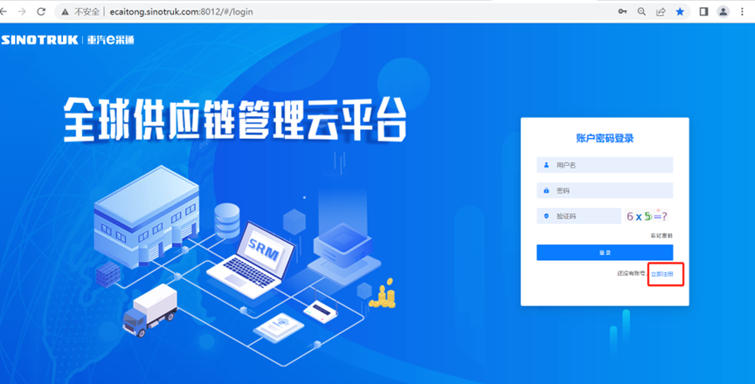
2.填写手机号码（没有注册过的）
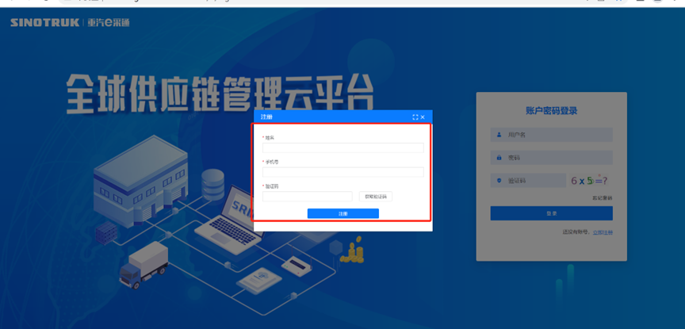
3.注册成功登录这个手机号码的账号进入系统，点击供应商注册
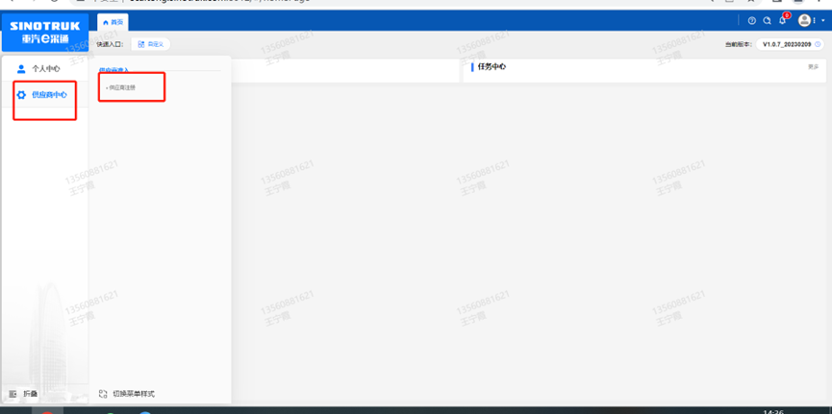
4.点击新增
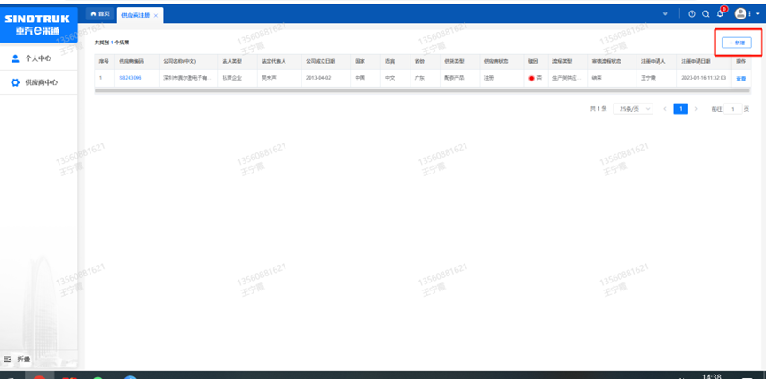
5.按要求填写所有信息，注意非生产类要填写合作单位，最后提交审批
审批通过后，注意记录本单位的“供应商代码”，代码用于登录系统后应标。登录信息如下：
用 户 名：gys+供应商代码
初始密码：scm@2022（注册成功后，请立即修改密码）

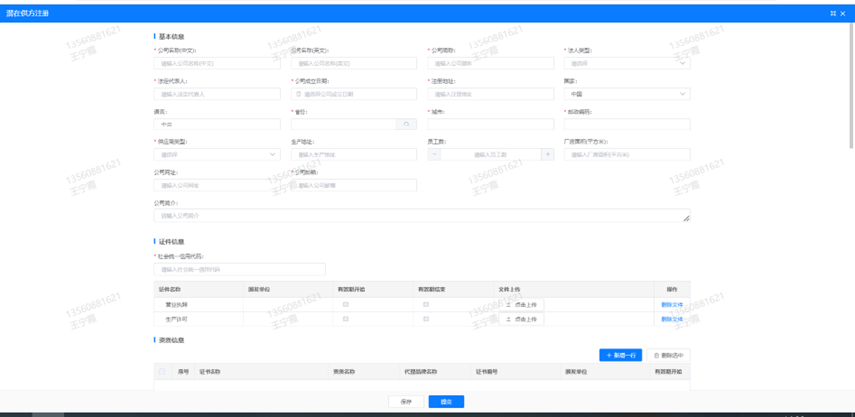
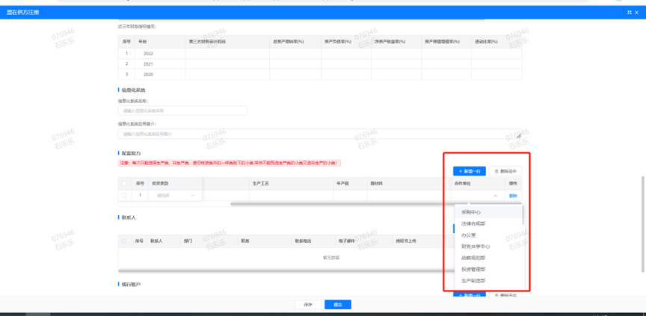

注：
1.“项目名称”和“采购形式编号”见投标须知前附表1.1。

附件16 SRM系统供应商用户手册
系统网址：http://ecaitong.sinotruk.com:8012/（以下内容可能非最新版本，仅供参考，请登录系统网址后，点检查看最新版供应商手册）
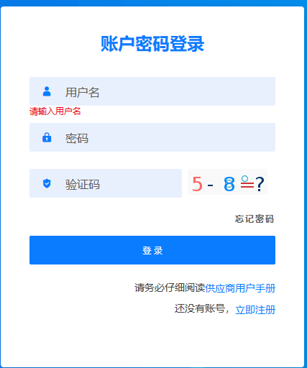
用 户 名：gys+供应商代码（注意：注册完毕后，用户名不要用手机号登录）
初始密码：scm@2022（或注册成功后，新密码）
1.供应商应标
路径：招投标中心-非生产类招投标-供应商应标
点击应标，上传文件之后点击提交。
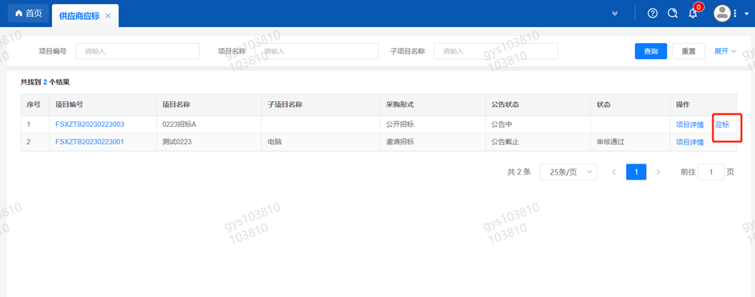

2.供应商投标
路径：招投标中心-非生产类招投标-供应商投标
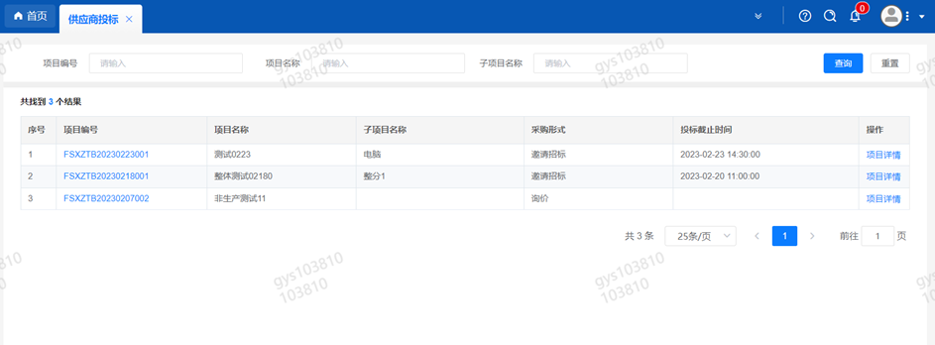
点击投标按钮，进入详情页，输入投标报价并上传相应的附件。
注意：系统内的投标报价单位为“万元”，如开标现场发现填错报价，即直接淘汰。

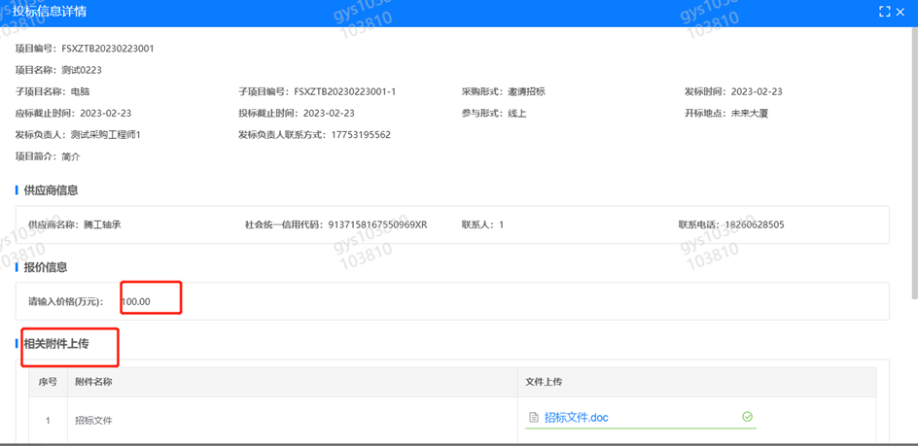
3.供应商技术标澄清函
路径：招投标中心-非生产类招投标-供应商技术标澄清函
点击编辑按钮进入系统，编辑技术标澄清函最后填写授权代表姓名及电话。
开标之后所有投标的供应商都可编辑提交，技术标入围之后 都不可编辑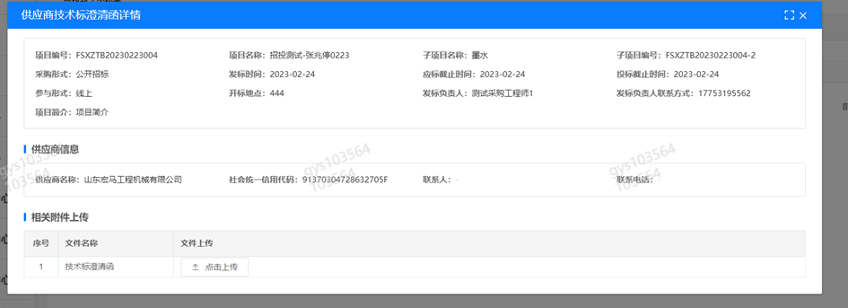
4.供应商报价
路径：招投标中心-非生产类招投标-供应商报价
点击报价按钮进入报价详情界面，请在此轮报价起止时间内报价，否则无法报价。
5.供应商澄清报价
路径：招投标中心-非生产类招投标-供应商澄清报价
招标发起人接收建议价的同时会给供应商发送澄清报价，供应商在此界面进行澄清报价，点击编辑按钮进入澄清报价详细界面，输入价格并填写商务澄清内容（最后填写授权代表姓名、电话），之后点击提交。

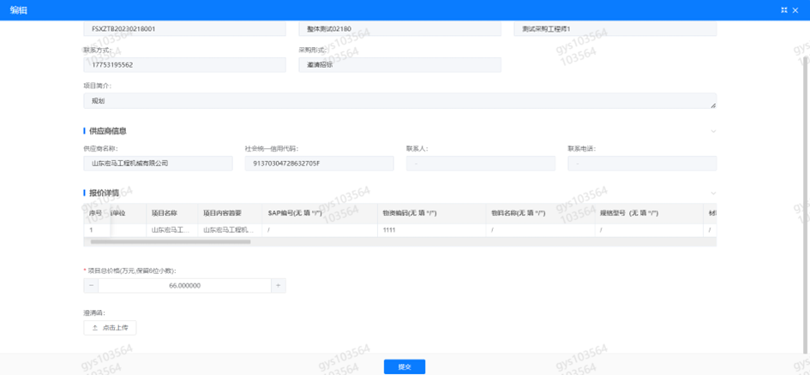
6.供应商查看中标通知
路径：招投标中心-非生产类招投标-中标项目
点击查看进入查看中标项目详情
